Ответный лист
Регион__________________________________Школа ___________ Дата_______________
Класс ______ ФИО ______________________________________________ Пол__________
Графический диктант

Найди правило
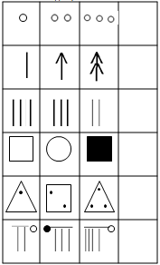

Ответный лист
Регион _________________________________________________________________ Дата______________
Школа ___________ Класс ______ ФИО ______________________________________Пол_______________
Субтест 2. «Завершение фигуры».
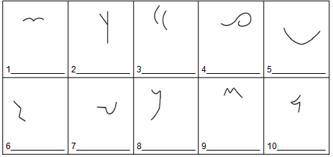
Ответный лист
Регион _________________________________________________________________ Дата______________
Школа ___________ Класс ______ ФИО ______________________________________Пол_______________
Субтест 2. «Завершение фигуры».

Обратная сторона ответного листа
Показатели | Баллы
«беглость»
«оригинальность»,
«разработанность»,
«абстрактность названий»
«художественный компонент»
Итого

Обратная сторона ответного листа
Показатели | Баллы
«беглость»
«оригинальность»,
«разработанность»,
«абстрактность названий»
«художественный компонент»
Итого

